
UNIVERSIDADE DE PASSO FUNDO
FACULDADE DE ENGENHARIA E ARQUITETURA
CURSO DE ENGENHARIA DE PRODUÇÃO

Tainá Cattanio

TRABALHO DE CONCLUSÃO DE CURSO I
CURSO DE ENGENHARIA DE PRODUÇÃO

MELHORAR O FLUXO DO PROCESSO PRODUTIVO DE UM COMPONENTE FUNDIDO UTILIZANDO SOFTWARE DE SIMULAÇÃO COMPUTACIONAL DISCRETA

PASSO FUNDO
2019
Sumário

1. INTRODUÇÃO 3
1.1 Considerações Iniciais 3
1.2 Problema 3
1.3 Justificativa 4
1.4 Objetivos 5
1.4.1 Objetivo Geral 5
1.4.2 Objetivos Específicos 5
2. REVISÃO DE LITERATURA..................................................................................7
2.1 Modelagem e simulação 7
2.1.1 Simulação de Eventos Discretos 8
2.1.2 Modelos de simulação 8
2.2 Etapas para a Modelagem e Simulação 9
2.3 Software de Simulação 11
2.3.1 FlexSim 11
2.4 Mapeamento de Fluxo de Valor 122
2.5 Os 7 Desperdícios 14
2.6 Processo de Fundição por Modelos Perdidos 134
3. MÉTODO DO TRABALHO....................................................................................16
3.1 Descrição do objeto de estudo 16
3.2 Procedimento metodológico 16
3.3 Cronograma De Trabalho 19
4. ANÁLISE E DISCUSSÃO PARCIAL DOS RESULTADOS 20
4.1 Coleta de dados 20
4.2 Modelo Conceitual 20
4.3 Disponibilidade e Demanda 22
4.4 Mapeamento de Fluxo de Valor 23
4.5 Planta da fábrica em estudo 26
4.6 Simulação do Processo Atual 28
5. CONCLUSÃO 30
ANEXO 1 31
REFERÊNCIAS 33
1 INTRODUÇÃO

Essa seção de introdução do trabalho encontra-se estruturada da seguinte maneira: primeiro o leitor terá uma breve apresentação do tema tratado no trabalho, item 1.1. Após, serão expostos o problema estudado, bem como sua justificativa, itens 1.2 e 1.3, respectivamente. E por fim, estão descritos os objetivos pretendidos com o trabalho, item 1.4, dividindo-se em objetivo geral, item 1.4.1 e os objetivos específicos, item 1.4.2.

- Considerações Iniciais

O processo de fundição por cera perdida, ou microfusão, é considerado uma das mais antigas técnicas de fabricação envolvendo a conformação de metais e suas ligas. É uma técnica para fabricar objetos e peças em que a liga metálica é sujeita a alta temperatura até atingir o estado líquido e então é colocado em um molde, onde as peças tomam a forma desejada.
Nos dias atuais, o mercado globalizado vem sofrendo diversas mudanças em aspectos econômicos, políticos e sociais. E se tem muita exigência no quesito às respostas rápidas e flexibilidade para mudanças de cenários.
Desta forma, o uso da Simulação de Eventos Discretos torna-se uma ferramenta interessante, pois além de exigir uma melhoria no sistema, eliminando as causas raiz de custos extras, inovação e flexibilidade para atender as necessidades dos clientes, não é necessário mudar todo layout de uma linha de produção, sem antes analisar o impacto desta esta mudança. Fernandes Xavier et al. (2009), aponta que isto contribui com o processo de tomada de decisões na medida em que a simulação faz com que soluções sejam encontradas de forma rápida e econômica quando comparadas com a mudança, talvez desnecessária, que teria sido feita no sistema real.
Dentro deste contexto, percebe-se a necessidade em uma melhoria no processo produtivo a fim de reduzir o lead time, e que existem meios que auxiliam a tomada de decisões, como a metodologia de modelagem e simulação.

- Problema

“No atual período de baixo crescimento, a concorrência de mercado tem se tornado cada vez mais forte — uma batalha de vida ou morte. Neste ambiente, o fortalecimento da base do negócio é um requisito absoluto para a sobrevivência”. (OHNO, 1997, p.81).
A indústria brasileira vive em tempos de revolução dos preceitos redefinindo o ambiente em que se atua, submetendo a flexibilidade como um requisito essencial, OHNO (1997), afirma que:

Os negócios mundiais nem sempre se desenvolvem conforme o planejado e as ordens devem mudar rapidamente em resposta às mudanças nas circunstâncias. Se alguém se prende a ideia de que, uma vez estabelecido, um plano não deve ser modificado, a empresa não poderá existir por muito tempo. (OHNO, 1997, p. 63)

Cabe ao engenheiro de produção estabelecer um elo entre as metas propostas pela administração e o desempenho operacional, buscando aumentar a produtividade e eficiência por meio de gestão de métodos, processos e organização, aperfeiçoando os sistemas de distribuição de bens, serviços e matérias-primas. (OHNO, 1997).
Shingo (1996), afirma que uma das maneiras de melhorar o processo é melhorar os métodos de fabricação do ponto de vista da engenharia de produção ou da tecnologia da fabricação.
A melhoria do processo consiste na questão de: “Como a fabricação deste produto pode ser melhorada?” Melhorias relacionadas à tecnologia de produção ou engenharia de produção envolvem fatores como temperatura adequada de fusão, velocidades em tais processos, escolha do ferramental correto etc. (SHINGO, 1996).
Neste contexto tem-se como questão da pesquisa: como melhorar o fluxo do processo produtivo em uma indústria de microfusão, utilizando os princípios da engenharia de produção?

- Justificativa

Na atualidade, para continuar no mercado com alta competitividade, as indústrias de fundição têm sofrido diversas mudanças quanto a sua relação com o cliente. Participando dinamicamente nas alterações de produtos, passa a ser uma fornecedora de produtos e serviços de alta tecnologia e flexibilidade, fazendo com que esses produtos e serviços sejam cada vez melhores, mais baratos e na maioria das vezes, em um intervalo de tempo que usualmente seria impossível. (GOMES DE OLIVEIRA; GUESSER; BAUMER, 2003).
A simulação então, para o problema que o presente trabalho trata, é uma das metodologias de maior viabilidade, visando que o fluxo do processo não será alterado no chão de fábrica e sim, na simulação computacional, fazendo com que não sejam gerados mais desperdícios alterando métodos que não dão resultados significantes.

A simulação permite ao analista realizar estudos sobre os correspondentes sistemas modelados para responder questões do tipo: “O que aconteceria se?”. O principal apelo ao uso desta ferramenta, é que tais questões podem ser respondidas sem que os sistemas sob investigação sofram qualquer perturbação, uma vez que os estudos sejam realizados no computador. (FREITAS FILHO, 2008, p. 23).

Chwif & Medina (2015) ainda concluem que, o modelo de simulação serve também para tomada de decisões, permitindo simular todas as operações de um processo de um determinado dia, podendo decidir fatos muito antes de realmente ocorrer.
Tendo em vista que, a flexibilidade do mercado globalizado atual é uma demanda que deverá ser suprida pelas empresas que pretendem continuar com uma alta competitividade, percebe-se a necessidade em uma melhoria no processo produtivo desta indústria, onde a metodologia lean e a simulação computacional a serem aplicadas, deverão contribuir na redução de lead time e consequentemente no custo do produto, o que será de grande valor para os seus clientes.

- Objetivos

1.4.1 Objetivo Geral

Este trabalho tem como objetivo geral otimizar o fluxo do processo produtivo de uma peça fundida utilizando a simulação computacional com uso de software de simulação discreta.

1.4.2 Objetivos Específicos

Os objetivos específicos são definidos como:

- Mapear os dados do processo produtivo de uma peça fundida;
- Elaborar a modelagem e simulação computacional do fluxo do processo de fundição da peça;
- Validar os dados do modelo de simulação;
- Qualificar o processo com o uso da simulação computacional;
- Analisar os resultados.

2 REVISÃO DA LITERATURA

Essa seção de revisão de literatura encontra-se todos os métodos de conhecimento dentro da Engenharia de Produção que será utilizada neste trabalho, estruturada da seguinte maneira: será introduzido o conteúdo de modelagem e simulação, item 2.1, posteriormente restringindo a modelagem e simulação em uma de suas categorias: simulação de eventos discretos, item 2.1.1. Após, as etapas para a formulação da modelagem e simulação, item 2.2. Item 2.3 delimita que a simulação será feita em um software de simulação e em seguida explanando o software que será utilizado, item 2.3.1. Nos itens 2.4 e 2.5 será exposto dois temas da metodologia Lean Manufacturing que serão utilizados neste trabalho: Mapeamento de Fluxo de Valor e Os 7 Desperdícios. E por fim, fundamentando o trabalho, será descrito o processo, benefícios e surgimento da Fundição e Fundição por Modelos Perdidos, item 2.6.

2.1 Modelagem e Simulação

Segundo Chwif & Medina (2010, p. 5) “Um modelo é, assim, uma abstração da realidade, que se aproxima do verdadeiro comportamento do sistema, mas sempre mais simples do que o sistema real”. Gera conhecimento e entendimento sobre o fluxo a ser tratado no estudo da simulação.
O objetivo de usar modelos é melhorar a análise de decisão, pois pode ajudar a entender o principal problema. O modelo deve conter todos os elementos que compõe o sistema real para poder garantir a qualidade das informações da simulação. (CHWIF & MEDINA, 2010).
Segundo Chwif & Medina (2010), o processo de modelagem pode ser distinguido por três categorias de modelos: simbólicos, matemáticos e de simulação.
A simulação é uma técnica utilizada tanto para projeto e avaliação de novos sistemas, como para reconfiguração física ou mudanças no controle e/ou regras de operação de sistemas existentes. As suas aplicações têm crescido em todas as áreas, auxiliando gestores na tomada de decisão em problemas complexos e possibilitando um melhor conhecimento dos processos nas organizações. (SAKURADA & MIYAKE, 2009).
Segundo Baptista Duarte Filho et al. (2006), para o levantamento das necessidades de uma organização e na modelagem e simulação de sistemas, tornam-se necessários conhecimentos de probabilidade e estatística, que vão desde as técnicas de amostragem, para coleta de dados, passando pela organização e resumo das informações, até a análise e interpretação de resultados.
De acordo com Banks (2000, p. 7), “a simulação envolve a criação de uma história artificial da realidade e, com base nela, são realizadas observações e inferências nas características de operação do sistema real representado”.
A simulação computacional é dividida em três categorias: Simulação de Eventos Discretos, Simulação de Monte Carlo e Simulação Contínua. Porém, o presente trabalho apenas abrangerá a categoria da Simulação de Eventos Discretos. (CHWIF & MEDINA, 2010).

2.1.1 Simulação de Eventos Discretos

Conforme Palma (2001, p. 13) “Um sistema de eventos discretos é aquele no qual o estado do sistema muda de acordo com um número finito de mudanças no tempo”. Começa pela definição matemática e lógica de como o estado do sistema irá mudar no tempo.
Segundo Palma (2001), variáveis de estado servem para coletar estatísticas sobre o desempenho do sistema. O tempo é simulado por um relógio do sistema que dita o valor atual do tempo de simulação. Com o decorrer do tempo da simulação, ocorrem processamentos de acordo com um calendário de eventos que contém a informação de quando e qual o tipo de evento que irá ocorrer no sistema. Os eventos discretos ainda podem ser desde a chegada de material, início de operações, fim de operações, quebras e/ou consertos de máquinas etc.

2.1.2 Modelos de Simulação

A essência do modelo de simulação é contribuir ao tomador de decisão na solução de problemas. Mesclando técnicas de metodologias para uma boa resolução do determinado problema com a utilização de um software. (SHANNON, 1992).
“Um modelo de simulação consegue capturar com mais fidelidade essas características, procurando repetir em um computador o mesmo comportamento que o sistema apresentaria quando submetido às mesmas condições de contorno.” (CHWIF & MEDINA, 2010, p. 8).
Basicamente, o modelo de simulação serve para listar diversas alternativas para analisar a melhor forma de proceder diante de um problema. Por exemplo: O que ocorre se for adicionado mais um turno de produção? O que ocorre se for reduzido o número de operadores em algum setor? E se a demanda aumentar 20%, consegue ser atendida? (CHWIF & MEDINA, 2010).

2.2 Etapas para a Modelagem e Simulação

Segundo Freitas Filho (2008), existem três etapas para executar uma modelagem e simulação, conforme Figura 1:

Figura 1: Passos em um estudo envolvendo modelagem e simulação

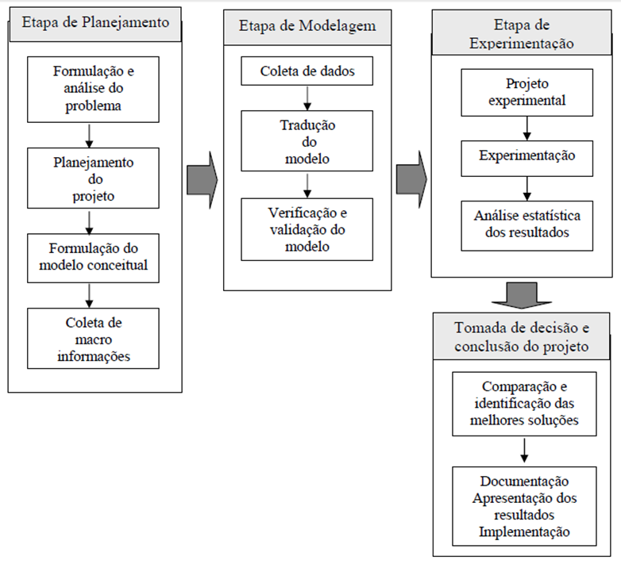
Fonte: FREITAS FILHO (2008)

- Formulação e análise do problema: todo o estudo em si, inicia com a formulação de um problema, propósitos e objetivos;

- Planejamento do projeto: incluir cronograma das atividades que serão desenvolvidas ao longo do projeto, com objetivo de realizar corretamente o trabalho proposto;

- Formulação do modelo conceitual: é um esboço do sistema, de uma forma gráfica ou algorítmica, de forma simplificada, onde qualquer pessoa consiga entender o processo;

- Coleta de macroinformações e dados: são fatos, informações e estatísticas, observações pessoais ou experiências pessoais;

- Tradução do modelo: é a tradução do modelo conceitual para o modelo computacional, através de softwares de simulação;

- Verificação e validação: confirmar se o modelo está operando de acordo com o modelo real;

- Projeto experimental final: realizar diversos testes na simulação, fazendo que o sistema produza informações desejadas, o objetivo é obter mais informações com menos experimentações;

- Experimentação: executar simulações de processos no software, para realizar análises de sensibilidade;

- Interpretação e análise estatística dos resultados: análise dos resultados alcançados pela simulação, que poderão resultar na necessidade de mais execuções (reaplicações) do modelo para alcançar algum resultado desejado;

- Comparação de sistemas e identificação das melhores soluções: objetivo é comparar um sistema atual com um sistema de propostas alternativas;

- Documentação: documento que servirá como guia para alguém, para que possa fazer o uso do mesmo ou para futuras modificações no modelo. Devem ser reportados de forma clara, levantando dados como: objetivos, hipóteses levantadas, descrição técnica dos métodos de trabalho, descrição do projeto experimental, resultados obtidos, descrição dos métodos de análises, conclusão e recomendação;

- Apresentação dos resultados e implementações: apresentação dos benefícios alcançados, os problemas resolvidos, confirmação do objetivo do projeto, alternativas rejeitadas e seus motivos.

2.3 Software de Simulação

“As atividades de modelagem e simulação estão entre as formas mais criativas, benéficas e que geram interação em aplicações na educação”. (DIAS WASQUEVITE et.al., 2018, p. 96).
A construção e a simulação de modelos permitem que estudos sejam realizados sobre sistemas que não existem, planejando hipóteses, podendo observar e planejar, fazendo experimentações ou até mesmo comprovar teorias, sem alterar o fluxo do processo produtivo atual. (FREITAS FILHO, 2008).
A flexibilidade e a eficiência na indústria nunca foram tão necessárias como na atualidade, as empresas que pretendem continuar com alta competitividade e baixo custo de produção precisam garantir que os seus processos estejam enxutos, buscando a otimização. A simulação é uma ferramenta onde se pode criar experimentos de fluxo de processos sem riscos, evitando qualquer desperdício de recursos financeiros, uma vez que através da simulação elimina-se tentativas e erros em um processo real. Com objetivo de adaptar o sistema para atingir metas de produção, o software ainda fornece métodos de implementação dos princípios do Lean Manufacturing de maneira rápida e eficiente. (FLEXSIM, 2018).

2.3.1 FlexSim

O software de simulação FlexSim é um conjunto de imagens 3D com tecnologia de processamento e técnicas de simulação. É adequado para simulação de produção, fabricação e armazenamento, podendo realizar experimentos de simulação com busca na otimização de processos. (ZHU et al. 2014).
Segundo Chen, Hu & Xu (2013), “o software FlexSim é uma integração típica entre a tecnologia de realidade virtual e simulação orientada a objetos discretos”.
Zhu et al. (2014) citam ainda que o modelo de simulação deve seguir as seguintes etapas:

- Definir objetivos;
- Coletar os dados;
- Construir sistema de modelos;
- Construir modelo de simulação;
- Validação do modelo;
- Simulação e execução do modelo de simulação;
- Analisar os resultados.

Segundo a FlexSim (2018), o software é uma plataforma de simulação de fácil uso, ferramenta rápida e acurada, permite que os tomadores de decisão tenham dados reais e precisos sobre o sistema, podendo facilmente identificar gargalos em uma linha de produção ou outras deficiências do sistema.

2.4 Mapeamento de Fluxo de Valor

“O mapeamento do fluxo de valor (VMS) é uma metodologia que permite identificar e desenhar fluxos de informação, de processos e materiais, ajudando na identificação dos desperdícios.” (REZENDE et al., 2013, p. 8).
A finalidade da utilização do mapeamento de fluxo de valor se associa à redução da complexidade do fluxo do sistema produtivo, fazendo com que o processo seja enxuto em relação ao que era anteriormente. Podendo identificar os gargalos de produção e qual processo fornece o ritmo da produção e assim, avaliar as possíveis melhorias desse conjunto de diretrizes. (REZENDE et al., 2013).
Garcia Vieira (2006) acredita que o mapeamento de fluxo de valor mais se concentra na análise do tempo do que em outro aspecto, assim como as demais ferramentas da produção enxuta, a fim de reduzir o lead time e como resultado, reduzir os desperdícios do processo.

2.5 Os 7 desperdícios

Uma das bases do sistema lean é a busca pelos desperdícios que podem ocorrer cotidianamente numa empresa. Desperdício, que é considerado aquele processo que consome recursos, mas não agrega valor ao produto final. Processos confusos misturam trabalho útil com desperdícios, perpetuando formas antigas de serem feitas, que são herdadas pela rotina.
“A produção enxuta tem como fundamentação em aperfeiçoar processos e procedimentos através da redução contínua de desperdícios” (REZENDE, 2015, p. 3).
Na produção, “desperdício” refere a todos os elementos de produção que só aumentam os custos sem agregar valor — por exemplo, excesso de pessoas, de estoques e de equipamento.
Os 7 desperdícios é um conceito desenvolvido por Taiichi Ohno, um dos principais executivos da trajetória da Toyota. A figura abaixo menciona os sete desperdícios expressos por OHNO (1997):

- Espera: É a ociosidade humana, de equipamentos ou de tempo de espera, causadas por processos ou linhas desbalanceadas, força de trabalho inflexível, tempo de setup longo, falta de material ou atraso;

- Estoque: É o estoque excessivo do produto final, matérias-primas e insumos, causados por produção excessiva, falta de gestão, compra exagerada de insumos ou falta de planejamento;

- Transporte: É todo movimento desnecessário do material, ferramentas e equipamentos, movimentos que não agregam valor, por falta de planejamento do fluxo do processo, layout desqualificado, fluxo completo e inapropriado ou local de trabalho desorganizado;

- Superprodução: É produzir mais e mais rápido que o necessário, por um planejamento deficiente, aumento da capacidade do equipamento, incentivos e metas por volume ou desequilíbrio na linha de produção;

- Defeitos: É todo produto fora de especificação ou retrabalho de produtos defeituosos, por processos incapazes, falta de controle no processo, incapacitação ou falta de qualificação do operador e do fornecedor;

- Movimento: Movimentação desnecessária dos trabalhadores, em razão do fluxo de materiais não serem muito claros, estoque ou células de trabalhos desorganizados;

- Processamento: Todo processo realizado pelo homem e pela máquina que não agrega valor ao produto, em razão de mudanças frequentes na engenharia de produto ou pela falta de objetividade nas especificações do cliente.

“Os desperdícios acima descritos em uma organização, só oneram os custos produtivos no que tange a materiais e mão de obra e ainda deixam a empresa em situação de risco frente ao mercado que atua.” (NOBREGA DA SILVA et al., 2016, p. 4).

2.6 Processo de Fundição com Modelos perdidos

“A fundição tem sido utilizada pelo homem há mais de quatro milênios A.C., embora, somente há cerca de quatro décadas, a solidificação dos metais e suas ligas tenham começado a ser pesquisada dentro dos esquemas da metodologia científica.” (FERREIRA, 1999).
Fundição com modelos perdidos [...] processo mais usualmente associado com o termo “fundição de precisão” (FERREIRA, 1999, p. 105) [...] é um modelo em cera que é submetido à uma alta temperatura, fazendo com que a cera seja totalmente derretida, deixando a casca cerâmica pronta para ser fundida com aço. Este processo é capaz de garantir um maior acabamento das peças vazadas, mantendo a precisão dimensional. (FERREIRA, 1999).
Para Ferreira, existem seis fases que estão envolvidas diretamente e que exercem grande influência no processo de fundição que envolvem modelos perdidos:

- Fase de produção de modelos e caixas de machos: modelos são os moldes que dão origem a peça fundida, um exemplo é a ferramenta de injeção, nos casos de fundição por cera perdida;

- Fase de produção do molde da moldação: Levando em consideração o exemplo anterior, da moldação por cera perdida, a conformidade de reprodução é muito crítica pela geometria do modelo, na fase de separação do modelo da moldação (ferramenta) existe a possibilidade de a forma geométrica ser danificada;

- Fase de seleção dos materiais de moldação: o material de moldação tem influência na precisão geométrica no estado de acabamento das peças já fundidas;

- Fase de vazamento do metal: O metal reproduz a forma do molde em todos os seus detalhes, preenchendo completamente as cavidades interiores;

- Fase de contração das peças vazadas: Durante a solidificação e o resfriamento da peça já fundida, pode originar deformações, influenciando na precisão dimensional da peça;

- Fase de acabamento das peças de fundição: Após a extração do molde, a peça será sujeita as fases iniciais de acabamento como: jato de areia, granalha ou carbono, corte dos canais de alimentação e lixamento.

3 MÉTODO DO TRABALHO

Nesta seção encontra-se o objeto de estudo do trabalho, item 3.1 e o procedimento metodológico, item 3.2. E por fim, o cronograma do trabalho.

3.1 Descrição do objeto de estudo

O trabalho foi desenvolvido em uma empresa de microfusão, localizada em Guaporé, RS. A empresa possui duas unidades, a unidade de microfusão e a unidade de equipamentos para indústria de carne. A unidade de microfusão foi fundada em 1989, tendo como objetivo inicial fabricar peças diversas para uso próprio da unidade equipamentos.
Em 1997, atendendo as rígidas demandas do mercado de peças microfundidas, a empresa adaptou-se aos padrões internacionais de qualidade e conquistou a certificação ISO 9001. Em 2004, foi certificada pela ISO 9001/2000. Em 2006, conseguiu a certificação pelas normas ISO/TS 16949, em virtude da forte atuação no mercado automotivo, comprovando, ainda mais, a preocupação da empresa em fornecer produtos e serviços de alta qualidade, fortalecendo a confiabilidade e o crescimento sustentável.
Dessa forma, a pesquisa visa melhorar o fluxo do processo produtivo de uma peça microfundida, com a utilização de software de simulação discreta, aplicando os princípios do Lean Manufacturing.

3.2 Procedimento Metodológico

A pesquisa será elaborada utilizando a Modelagem e Simulação com o software FlexSim. Após a definição dos objetivos, será feito a análise do modelo conceitual e a coleta de dados.
A coleta de dados é composta pela descrição do processo, tempo de espera, tempo de secagem, tempo de resfriamento e tempo de operação para cada setor do processo produtivo. Foi realizado uma cronoanálise do fluxo do processo atual no mês de agosto de 2019, considerando um lote de 10 peças, para a composição da coleta de dados.
Na modelagem e simulação computacional, os dados coletados serão implementados no software e após serão validados, confirmando se o processo simulado está próximo ao processo real e a veracidade das informações obtidas. Essa validação será feita com a comparação dos dados atuais.
A seguir serão analisados os gargalos do fluxo de processo atual, distinguindo os desperdícios conforme a metodologia Lean, testando melhorias no processo em cada setor da empresa.
Após realizar as melhorias do processo do componente, será feita a análise e interpretação de dados, tendo como objetivo verificar o desempenho do novo processo e assim, fazer a validação da simulação com a comparação entre o processo real do processo simulado.
Para o desenvolvimento deste modelo de simulação computacional, será aplicada a teoria de Chwif & Medina (2015), que divide o mesmo em três grandes etapas (Figura 2):

Figura 2 - Metodologia de simulação
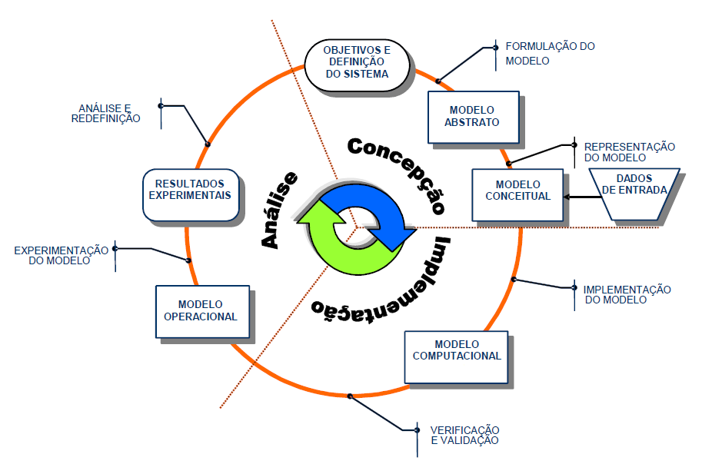
Fonte: CHWIF & MEDINA, (2015).

- Etapa de concepção: deve-se entender o sistema a ser simulado e os seus objetivos, decidindo o escopo do modelo. A coleta de dados é realizada nesta fase do projeto. Finalizando estes processos, para se tornar um modelo conceitual, deverá ser representado com alguma técnica de simulação computacional, com fins de entendimento para os leitores. (CHWIF; MEDINA, 2015). Neste trabalho, a técnica a ser utilizada será um fluxograma do processo;

- Etapa de implementação: o modelo conceitual é transformado no modelo computacional através da utilização da linguagem de simulação. O modelo computacional deve ser comparado com o modelo conceitual, com a finalidade de avaliar se o processo atende o que foi estabelecido na primeira etapa. Para a validação da simulação, deve-se observar os resultados gerados, verificando a precisão da realidade. (CHWIF & MEDINA, 2015);

- Etapa de análise: o modelo computacional realizará a simulação do processo, tornando-se modelo experimental ou modelo operacional. Nesta etapa serão realizadas diversas simulações, a fim de uma melhoria do processo, cada simulação deverá ser documentada e analisada. (CHWIF & MEDINA, 2015).

3.3 Cronograma do Trabalho

A seguir estão representadas no cronograma (Figura 3), as atividades a serem realizadas no Trabalho de Conclusão do Curso I e II.

Figura 3 – Cronograma do trabalho

CRONOGRAMA DE TRABALHO
ATIVIDADES | TCC I - 2019 |  |  |  |  | TCC II - 2020
ATIVIDADES | Ago | Set | Out | Nov | Dez | Mar | Abr | Mai | Jun | Jul
Definir tema do trabalho | X
Revisão de literatura |  | X | X | X
Desenvolvimento metodológico |  | X | X | X
Apresentação TCC I (1ª etapa) |  | X
Coleta de dados | X
Análise preliminar dos dados |  |  | X | X
Simulação do fluxo atual |  |  | X | X | X
Apresentação final TCC I |  |  |  |  | X
Simulação do novo fluxo |  |  |  |  |  | X | X | X
Comparativo entre processos |  |  |  |  |  |  |  | X
Análise dos resultados |  |  |  |  |  |  |  | X
Apresentação TCC II – 1ª etapa |  |  |  |  |  |  |  | X
Finalização do trabalho |  |  |  |  |  |  |  |  | X
Apresentação final TCC II |  |  |  |  |  |  |  |  |  | X

Fonte: Elaborado pela autora (2019).

4 ANÁLISE E DISCUSSÃO PARCIAL DOS RESULTADOS

Nesta seção encontra-se os dados coletados para realização do estudo no item 4.1, no item 4.2 encontra-se o modelo conceitual, item 4.3 representado por um quadro encontra-se um estudo de disponibilidade e demanda dos setores, no item 4.4 encontra-se o mapeamento de fluxo de valor do componente estudado, item 4.5 a planta da empresa em estudo, por fim no item 4.6 a simulação do processo atual.

4.1 Coleta de dados

A coleta de dados do presente estudo foi realizada a partir de uma cronoanálise do processo produtivo do componente fundido (ANEXO 1). Cronometrando todos os processos do roteiro de produção, separando os tempos de operação dos tempos de movimentação.
A cronoanálise foi realizada em um lote de 10 peças, que são em torno de 380 kg de aço carbono, capacidade total de uma vazada, durante todo o mês de julho e agosto.

4.2 Modelo Conceitual

Utilizando uma das técnicas de simulação computacional de CHWIF & MEDINA (2015), foi criado um modelo conceitual do processo (Figura 4), de modo que, o fluxo do processo atual seja entendido de forma clara e sucinta.

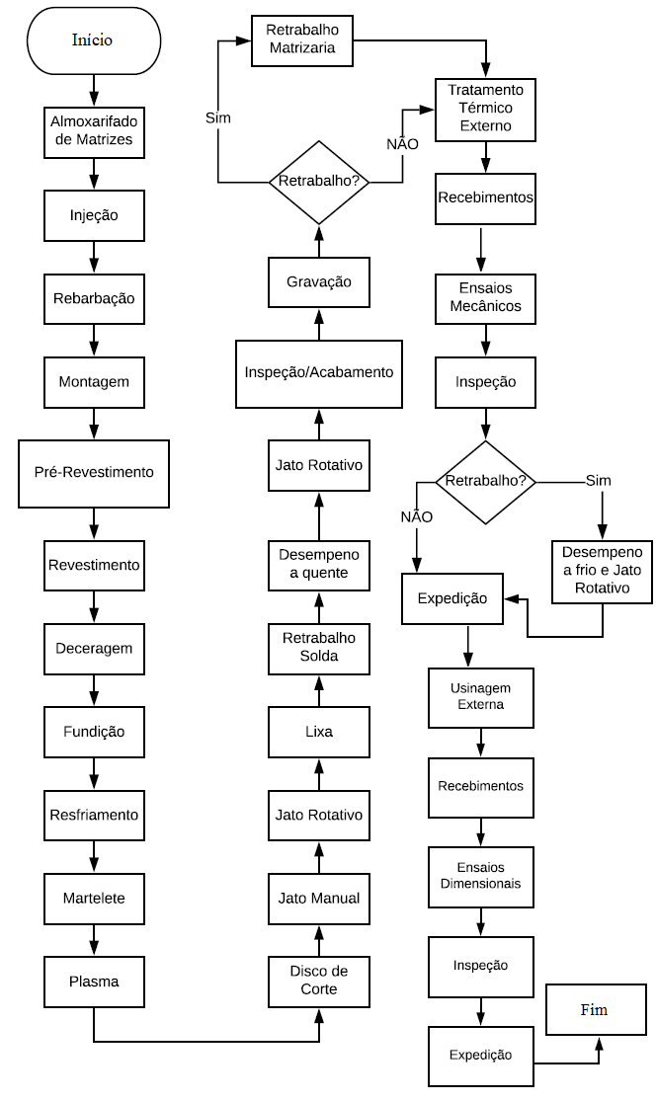
Figura 4: Modelo Conceitual
Fonte: Elaborado pela autora (2019).
4.3 Disponibilidade e Demanda

Foi realizado o cálculo da disponibilidade de cada setor/operação, levando em consideração os turnos de produção, paradas de intervalo, preparação de lamas e preparação da fusão do aço.
A demanda de produção foi obtida através da informação de pedidos cadastrados no sistema da empresa em estudo, a qual se dá por 116 peças mensais, considerando 20 dias úteis no mês, tem-se uma demanda diária de 5,8 peças.
Com a informação da disponibilidade e da demanda de produção, foi possível calcular o takt time de cada setor/operação, conforme quadro 1:

Quadro 1: Disponibilidade e Demanda
Setor/Operação | Quantidade de  turnos | Tempo disponível  (h) | Tempo indisponível (h) | Tempo disponível efetivo (h) | Tempo disponível efetivo (s) | Takt time  (s)
Injeção | 3 | 25:02:00 | 03:50:00 | 21:12:00 | 76320 | 13158,6
Pré-revestimento | 1 | 08:48:00 | 03:10:00 | 05:38:00 | 20280 | 3496,55
Revestimento | 3 | 25:02:00 | 07:10:00 | 17:52:00 | 64320 | 11089,7
Rebarba | 1 | 08:48:00 | 01:30:00 | 07:18:00 | 26280 | 4531,03
Montagem | 1 | 08:48:00 | 01:30:00 | 07:18:00 | 26280 | 4531,03
Deceragem | 1 | 08:48:00 | 01:30:00 | 07:18:00 | 26280 | 4531,03
Fundição | 2 | 16:50:00 | 14:00:00 | 02:50:00 | 10200 | 1758,62
Martelete | 2 | 16:50:00 | 02:40:00 | 14:10:00 | 51000 | 8793,1
Plasma | 1 | 08:48:00 | 01:30:00 | 07:18:00 | 26280 | 4531,03
Disco de corte | 3 | 25:02:00 | 03:50:00 | 21:12:00 | 76320 | 13158,6
Jato manual | 1 | 08:48:00 | 01:30:00 | 07:18:00 | 26280 | 4531,03
Jato rotativo | 3 | 25:02:00 | 03:50:00 | 21:12:00 | 76320 | 13158,6
Solda | 1 | 08:48:00 | 01:30:00 | 07:18:00 | 26280 | 4531,03
Desempeno | 3 | 25:02:00 | 03:50:00 | 21:12:00 | 76320 | 13158,6
Inspeção | 1 | 08:48:00 | 01:30:00 | 07:18:00 | 26280 | 4531,03
Acabamento | 1 | 08:48:00 | 01:30:00 | 07:18:00 | 26280 | 4531,03
Gravação | 1 | 08:48:00 | 01:30:00 | 07:18:00 | 26280 | 4531,03
Matrizaria | 1 | 08:48:00 | 01:30:00 | 07:18:00 | 26280 | 4531,03
Recebimento | 1 | 08:48:00 | 01:30:00 | 07:18:00 | 26280 | 4531,03
Ensaios | 1 | 08:48:00 | 01:30:00 | 07:18:00 | 26280 | 4531,03
Expedição | 1 | 08:48:00 | 01:30:00 | 07:18:00 | 26280 | 4531,03
Fonte: Elaborado pela autora (2019).

4.4 Mapeamento do Fluxo de Valor

Com a coleta de dados realizada, o modelo conceitual e a definição do takt time foi possível fazer o mapeamento de fluxo de valor (MFV) do processo, podendo analisar as operações que ditam o ritmo de produção, gargalos e determinar as atividades que não agregam valor ao componente, conforme figura 5 e 6.
Os gargalos identificados com o mapeamento de fluxo de valor, levando em consideração tempos para lotes de 10 peças e produção realizada por 43 operadores em chão de fábrica, são os setores:

- Pré-revestimento: cujo takt time é de 3.496,55 segundos e o tempo de ciclo do setor é de 67.774 segundos;
- Revestimento: cujo takt time é de 11.089, 65 segundos e o tempo de ciclo do setor é de 490.101 segundos;
- Fusão: cujo takt time é de 1.758,62 segundos e o tempo de ciclo do setor é de 13.659 segundos;
- Acabamento: cujo takt time é de 4.531,03 segundos e o tempo de ciclo do setor é de 5.700 segundos;

No mapeamento de fluxo de valor (figura 5 e 6), foram representados tempos de movimentação, secagem, resfriamento, setup, operação, máquina e ciclo, cujos são representados por:
TO: Tempo de Operação;
TM1: Tempo de Máquina;
TM2: Tempo de Movimentação;
TS: Tempo de Secagem;
TR: Tempo de Resfriamento;
Setup;
TC: Tempo de Ciclo.
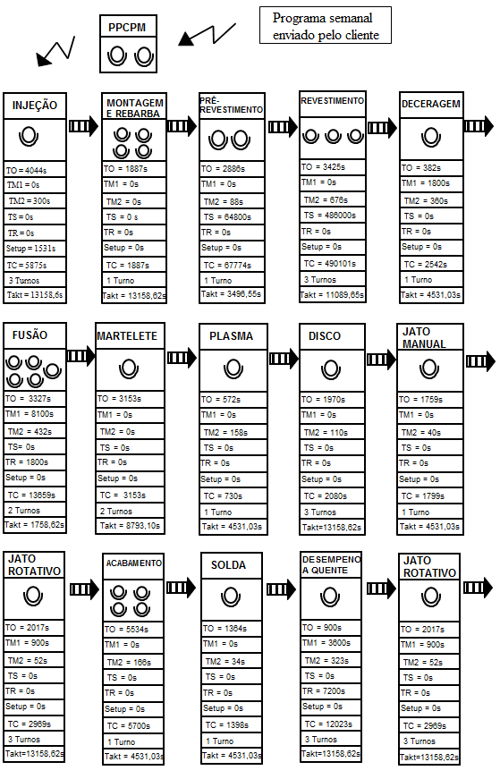
Fonte: Elaborado pela autora (2019).
Figura 5: Mapeamento do Fluxo de Valor
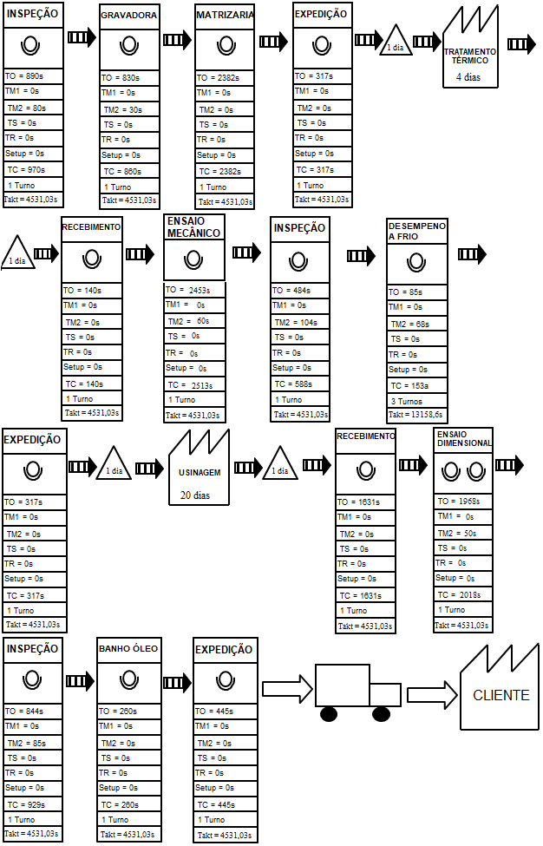
Fonte: Elaborado pela autora (2019).
Figura 6: Mapeamento do Fluxo de Valor

4.5 Planta baixa da fábrica em estudo

Para determinar a dimensão da fábrica e distância entre as máquinas foi utilizada a planta baixa da empresa (Figura 7), a qual foi desenvolvida pelo setor de engenharia da mesma, sendo atualizada no ano de 2019.
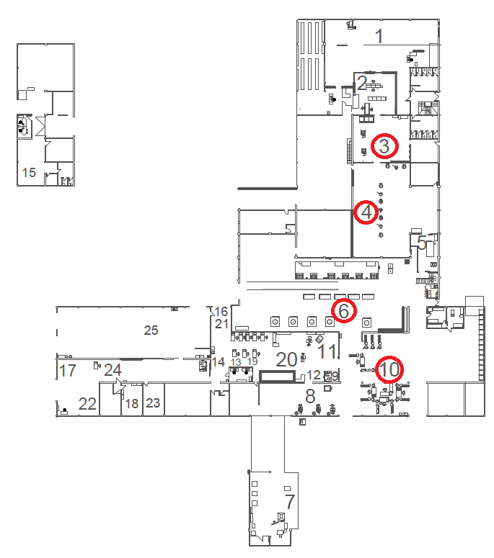
Foi enumerado na figura 7, de modo respectivo os setores/operações onde o componente fundido passa, sendo eles:
Figura 7: Planta baixa
Fonte: Elaborado pela autora (2019).

1) Injeção;
2) Rebarbação e Montagem;
3) Pré-revestimento;
4) Revestimento;
5) Deceragem;
6) Fundição;
7) Corte (disco, plasma e martelete);
8) Jato Manual;
9) Jato Rotativo;
10) Acabamento (lixas e retrabalho da solda);
11) Desempeno a quente;
12) Jato Rotativo;
13) Inspeção;
14) Gravação;
15) Matrizaria;
16) Expedição para tratamento térmico externo;
17) Recebimento;
18) Ensaios Mecânicos;
19) Inspeção;
20) Desempeno a frio;
21) Expedição para usinagem externa;
22) Recebimento;
23) Ensaios Dimensionais;
24) Inspeção;
25) Expedição final.

Destes setores, na planta, foi destacado os setores 3, 4, 6 e 10, estes que respectivamente foram identificados como gargalos de produção.

4.6 Simulação do Processo Atual

Com a coleta de dados, cronoanálise, definição e criação do modelo conceitual, foi possível criar o modelo computacional no software FlexSim, simulando o processo atual do componente fundido até o setor da deceragem. Foi realizada a disposição das máquinas em seus respectivos postos de trabalho e todos os operadores envolvidos no processo do componente, conforme figura 8. A fábrica tem dimensão de 90 x 88 m.

Figura 8: Simulação do processo atual
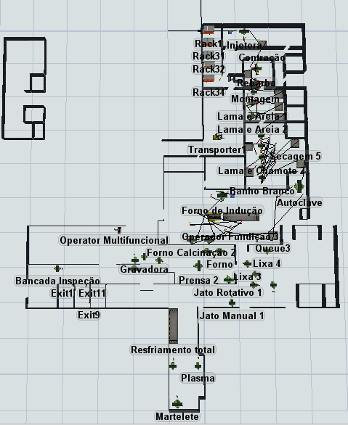
Fonte: Elaborado pela autora (2019).

5 CONCLUSÃO

Conforme os dados coletados e analisados até o momento, percebe-se que não há uma distribuição uniforme dos recursos no chão de fábrica. Foi constatado que há quatro recursos gargalo na fábrica, sendo eles: o pré-revestimento, o revestimento, a fusão e o acabamento, onde em todos foi identificado o tempo de ciclo para processamento do componente como superior ao takt time.
Para a realocação de operadores foi iniciado a simulação do processo atual, a fim de redefinir preceitos da empresa. Na simulação computacional será validada essa realocação e diminuição do tempo disponível nas operações necessárias para que não gere nenhum gargalo. Considera-se que o estudo será realizado para diminuir tempo de ciclo, desperdícios e possíveis realocações de operadores, conforme teoria de Taiichi Ohno (1997) e embasamento no Lean Manufacturing, comprovando pela simulação computacional e teoria de Chwif & Medina (2015).

ANEXO 1

OPERAÇÃO | CENTRO DE TRABALHO | TEMPOS
OPERAÇÃO | CENTRO DE TRABALHO | Operacional | Máquina | Movimentação
Montar, rosquear cachos e rebarbar | Cera | 00:31:27 | 00:00:00 | 00:00:00
Lavar, banhar 1ª lama, areia | Pré - Revestimento | 00:27:33 | 00:00:00 | 00:01:28
Tempo de secagem | Pré - Revestimento | 09:00:00
Banhar 2ª lama, areia | Pré - Revestimento | 00:20:33 | 00:00:00 | 00:01:28
Tempo de secagem | Pré - Revestimento | 09:00:00
Pré-Lavagem, banhar mulita | Revestimento | 00:07:58 | 00:00:00 | 00:01:38
Tempo de secagem | Revestimento | 13:00:00
Pré-Lavagem, banhar mulita | Revestimento | 00:05:22 | 00:00:00 | 00:01:04
Tempo de secagem | Revestimento | 13:00:00
Banhar mulita | Revestimento | 00:05:22 | 00:00:00 | 00:01:04
Tempo de secagem | Revestimento | 13:00:00
Banhar mulita | Revestimento | 00:05:29 | 00:00:00 | 00:01:31
Tempo de secagem | Revestimento | 13:00:00
Banhar mulita | Revestimento | 00:05:29 | 00:00:00 | 00:01:31
Tempo de secagem | Revestimento | 13:00:00
Banhar mulita | Revestimento | 00:05:29 | 00:00:00 | 00:01:31
Tempo de secagem | Revestimento | 13:00:00
Banhar mulita | Revestimento | 00:05:29 | 00:00:00 | 00:01:31
Tempo de secagem | Revestimento | 13:00:00
Banhar mulita | Revestimento | 00:05:29 | 00:00:00 | 00:01:31
Tempo de secagem | Revestimento | 13:00:00
Banhar mulita | Revestimento | 00:05:29 | 00:00:00 | 00:01:31
Tempo de secagem | Revestimento | 13:00:00
Banhar Silica ou Mulita | Revestimento | 00:05:29 | 00:00:00 | 00:01:31
Tempo de secagem | Revestimento | 24:00:00
Decerar | Deceragem | 00:06:22 | 00:00:00 | 00:06:00
Calcinação, analisar bolacha, fundir, pó no cacho e caixa (abafador) | Fusão | 00:55:45 | 02:15:00 | 00:07:20
Tempo de resfriamento parcial (na areia) | Fusão | 00:30:00
Tempo de resfriamento total | Martelete e disco de corte | 24:00:00
Desmoldar frio | Martelete | 00:52:33 | 00:00:00 | 00:00:00
Cortar no plasma | Disco de corte | 00:09:32 | 00:00:00 | 00:02:28
Cortar | Disco de corte | 00:32:50 | 00:00:00 | 00:01:50
Jatear Manual Bauxita | Jato Manual | 00:29:19 | 00:00:00 | 00:00:40
Jatear Rotativo Carbono | Jato Rotativo Carbono | 00:33:37 | 00:15:00 | 00:00:52
Lixar, pré-inspecionar, pré-acabamento | Acabamento | 01:32:14 | 00:00:00 | 00:02:46
Retrabalho Solda | Solda | 00:22:44 | 00:00:00 | 00:00:34
Desempenar a quente | Desempeno a quente | 00:15:00 | 01:00:00 | 00:05:23
Resfriamento desempeno | Desempeno a quente | 02:00:00
Jatear Rotativo Carbono | Jato Rotativo Carbono | 00:33:37 | 00:15:00 | 00:00:52
Inspecionar, acabar | Inspeção e Acabamento | 00:14:50 | 00:00:00 | 00:01:20
Gravação | Gravadora | 00:13:50 | 00:00:00 | 00:00:30
Retrabalho Usinar interno | Matrizaria | 00:39:42 | 00:00:00 | 00:00:00
Contagem expedição | Expedição | 00:05:17 | 00:00:00 | 00:00:00
Normalizar, recuperar carbono, temperar e revenir | Tratamento térmico externo | 4 dias
Contagem recebimento | Contagem | 00:02:20 | 00:00:00 | 00:00:00
Ensaios mecânicos | Ensaios Laboratoriais | 00:40:53 | 00:00:00 | 00:01:00
Inspecionar, acabar | Inspeção e Acabamento | 00:08:04 | 00:00:00 | 00:01:44
Retrabalho desempeno | Desempeno a frio | 00:02:25 | 00:00:00 | 00:01:08
Contagem expedição | Expedição | 00:05:17 | 00:00:00 | 00:00:00
Usinar externo | Usinar externo | 20 dias
Contagem recebimento | Contagem | 00:16:53 | 00:00:00 | 00:00:00
Ensaios Dimensionais | Ensaios Dimensionais | 00:32:48 | 00:00:00 | 00:00:50
Inspecionar, acabar | Inspeção e Acabamento | 00:14:04 | 00:00:00 | 00:01:25
Banhar óleo | Expedição | 00:04:20 | 00:00:00 | 00:00:00
Contagem expedição final | Contagem | 00:07:25 | 00:00:00 | 00:00:00

REFERÊNCIAS

BANKS, J. Introduction to simulation. Winter Simulation Conference, Orlando, USA, 2000.

BAPTISTA DUARTE FILHO, Oswaldo et al (coord.). Projeto pedagógico. In: UNIVERSIDADE FEDERAL DE SÃO CARLOS (São Carlos). Coordenação do Curso de Engenharia da Computação (coord.). PROJETO PEDAGÓGICO DO CURSO DE ENGENHARIA DE COMPUTAÇÃO. 2006. Projeto Pedagógico (Engenharia da Computação) - Universidade Federal de São Carlos, [S. l.], 2008. p. 98.

CHEN, L.; HU, D.; XU, T. Highway Freight Terminal Facilities Allocation based on Flexsim. In: 13th COTA International Conference of Transportation Professionals. Automobile College of Chang, Shaanxi, China, Elsevier, vol 96, 368-381, 2013.

CHWIF, L.; MEDINA, A. C. Modelagem e simulação de eventos discretos: Teoria & Aplicações. 3. ed. São Paulo: Próprio autor, 2010.

CHWIF, L.; MEDINA, A. C. Modelagem e simulação de eventos discretos: Teoria & Aplicações. 4. ed. Rio de Janeiro: Elsevier, 2015.

DIAS WASQUEVITE, Guilherme et al. Proposta de uso de um software de simulação e da metodologia de aprendizagem baseada em problemas nas disciplinas de sistemas produtivos em um curso de Engenharia de Produção. Revista Principia - Divulgação Científica e Tecnológica do IFPB, [S.l.], n. 39, p. 94-100, abr. 2018. ISSN 2447-9187. Disponível em: <http://periodicos.ifpb.edu.br/index.php/principia/article/view/1781>. Acesso em: 01 set. 2019. doi:http://dx.doi.org/10.18265/1517-03062015v1n39p94-100.

FERNANDES XAVIER, Amanda et al. A SIMULAÇÃO A EVENTOS DISCRETOS COMO FERRAMENTA DE TOMADA DE DECISÃO NA IMPLEMENTAÇÃO DE UMA LINHA DE MONTAGEM EM UMA INDÚSTRIA DO SETOR AUTOMOBILÍSTICO, [s. l.], p. 1-13, 2009. Disponível em: https://eproducao.eng.br/event/enegep-2019/. Acesso em: 31 ago. 2019.

FERREIRA, José M. G. de Carvalho. Tecnologia da Fundição. Lisboa: Fundação Calouste Gulbenkian, 1999. 544 p.

FLEXSIM. FlexSim Software de Simulação. FlexSim, 2018. Disponível em: <https://www.flexsim.com/pt/>. Acesso em: 29 out. 2019.

FREITAS FILHO, P. J. Introdução à Modelagem e Simulação de Sistema com Aplicações em Arena. 2. ed. Florianópolis: Visual Books, 2008.

GARCIA VIEIRA, Maurício. APLICAÇÃO DO MAPEAMENTO DO FLUXO DE VALOR PARA A AVALIAÇÃO DE UM SISTEMA DE PRODUÇÃO. 2006. 129 p. Dissertação (Metrado em Engenharia Mecânica) - Universidade Federal de Santa Catarina, Florianópolis, SC, 2006. Disponível em: https://repositorio.ufsc.br/xmlui/handle/123456789/80398. Acesso em: 17 set. 2019.

GOMES DE OLIVEIRA, Carlos; GUESSER, Wilson Luiz; BAUMER, Ivo. O USO DA SIMULAÇÃO DO PROCESSO DE FUNDIÇÃO NO DESENVOLVIMENTO DE PEÇAS EM FERRO FUNDIDO NODULAR, [s. l.], p. 1-10, 2003. Disponível em: www.tupy.com.br/downloads/guesser/simulacao_processo_fundicao.pdf. Acesso em: 14 set. 2019.

LOBÃO, Elidio de Carvalho. Discussão, sistematização e modelamento do processo de realização de estudos de simulação. 2000. Tese (Doutorado em Engenharia Mecânica) – Escola de Engenharia de São Carlos, Universidade de São Paulo, São Carlos, 2000. doi: 10.11606/T.18.2018.tde-11072018-105906. Acesso em: 2019-09-01.

NOBREGA DA SILVA, Vanessa et al. ANÁLISE DAS PERDAS PRODUTIVAS SEGUNDO OS SETE DESPERDÍCIOS DE TAIICHI OHNO: UM ESTUDO DE CASO, [s. l.], p. 1-14, 2016. Disponível em: https://eproducao.eng.br/event/enegep-2019/. Acesso em: 01 set. 2019.

OHNO, Taiichi. O Sistema Toyota de Produção: além da produção em larga escala. Porto Alegre: Artes Médicas, 1997.

PALMA, Jandira Guenka. Metamodelo para a modelagem e simulação de sistemas a eventos discretos, baseado em redes de Petri e realidade virtual: uma aplicação em sistema de manufatura. 2001. Tese (Doutorado em Engenharia Mecânica) - Escola de Engenharia de São Carlos, Universidade de São Paulo, São Carlos, 2001. doi:10.11606/T.18.2017.tde-10042017-151610. Acesso em: 2019-09-01.

REZENDE, Daiane Maciel et al. LEAN MANUFACTURING: REDUÇÃO DE DESPERDÍCIOS E A PADRONIZAÇÃO DO PROCESSO, [s. l.], ano 2013, p. 1-13, 2013. Acesso em: 01 set. 2019.

SAKURADA, Nelson; MIYAKE, Dario Ikuo. Aplicação de simuladores de eventos discretos no processo de modelagem de sistemas de operações de serviços. Gest. Prod., São Carlos, v. 16, n. 1, p. 25-43, Mar. 2009. Available from <http://www.scielo.br/scielo.php?script=sci_arttext&pid=S0104-530X2009000100004&lng=en&nrm=iso>. Acesso em: 20 set. 2019. http://dx.doi.org/10.1590/S0104-530X2009000100004.

SHANNON, R. E. Introduction to simulation. In: Proceedings of the Winter Simulation Conference, pp. 65-73, 1992.

SHINGO, Shingeo. O Sistema Toyota de Produção do ponto de vista da Engenharia de Produção. 2. ed. Porto Alegre: Artes Médicas, 1996.

ZHU, X.; ZHANG, R.; CHU, F.; HE, Z.; LI, J. A Flexsim-based Optimization for the Operation Process of Cold-Chain Logistics Distribution Centre. Journal of Applied Research and Technology, Vol.1 270-278, 2014.

